ஐரோப்பியர்களின் பெரிய கண்டுபிடிப்புப் பயணங்கள்
1300 ஆம் நூற்றாண்டுகளில் துருக்கியில் ஒரு மிகப்பெரிய சக்திவாய்ந்த இராச்சியம் உருவானது - உதுமானியப் பேரரசு (ஒட்டோமான் பேரரசு). 1453 ஆம் ஆண்டில் ஒட்டோமான் மக்கள் கொன்ஸ்தான்து நோபில் மீதான கட்டுப்பாட்டைக் கைப்பற்றினர். இதனால் ஐரோப்பியர்கள் ஆசியாவிற்கு ஒரு வர்த்தக வழியாக பட்டுப் பாதையை பயன்படுத்த முடியவில்லை. எனவே, அவர்கள் புதிய வழிகளை கண்டுபிடிக்க முயற்சி செய்ய வேண்டியிருந்தது. ஒரு பகுதி ஐரோப்பியர் மற்ற நாடுகளில் தங்கத்தையும் பிற செல்வங்களையும் கண்டுபிடிக்க விரும்பினர்.
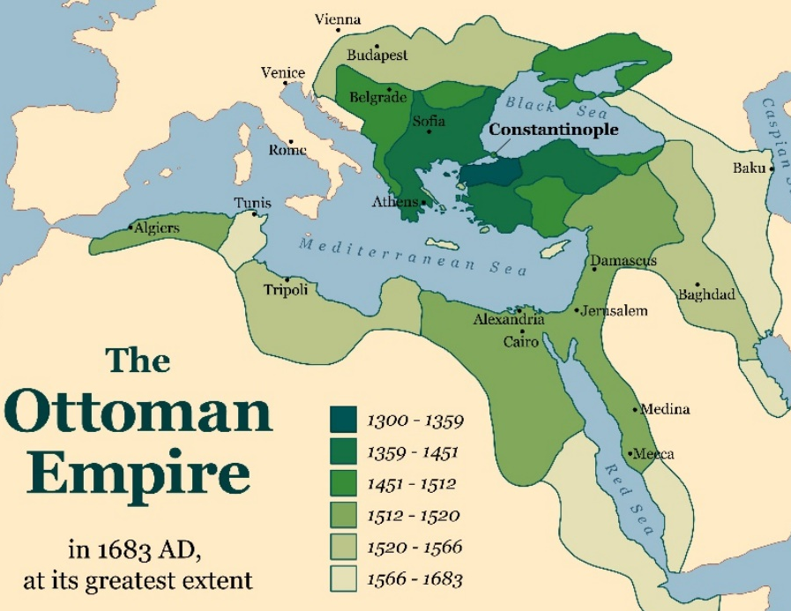

Kart over det ottomanske riket: Peter Hermes Furian, Adobe Stock.
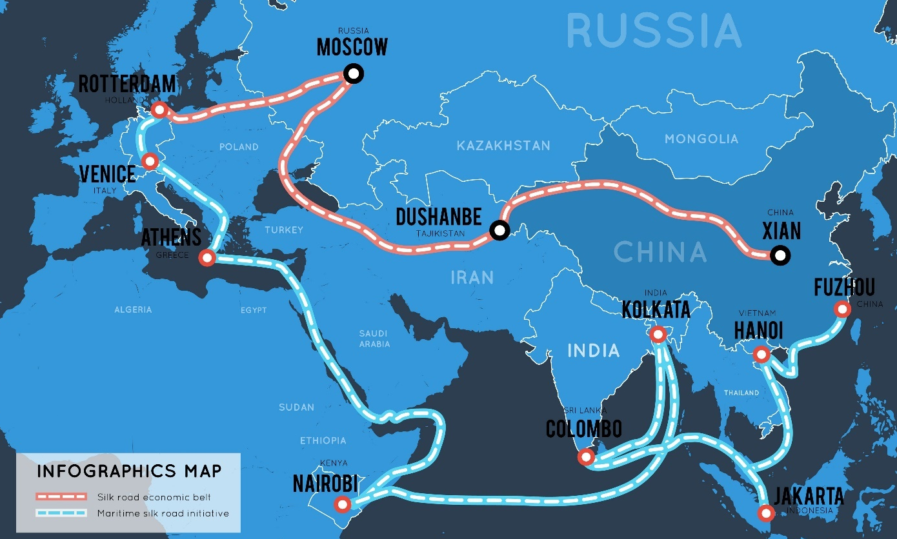
Kart over silkeveiene: Maxin P, Adobe Stock.

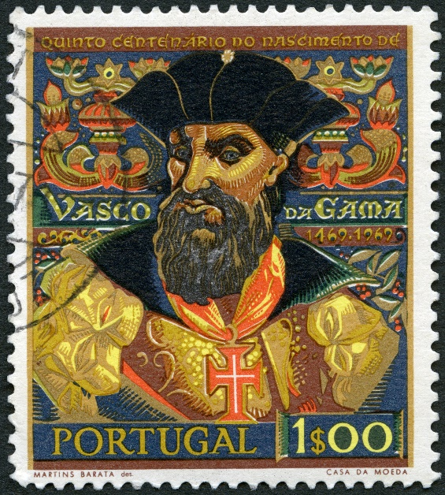
வாஸ்கோடகாமா இந்தியாவிற்கு வழி கண்டுபிடிக்கின்றார்
1497 இல் வாஸ்கொடகாமா போர்த்துக்கல்லிருந்து நான்கு கப்பல்களுடன் பயணித்தார், அந்த நேரத்தில் அது ஒரு சக்திவாய்ந்த கடற்படையைக் கொண்ட நாடாக இருந்தது. அவர் ஆபிரிக்காவைச் சுற்றி இந்தியாவுக்குப் பயணம் செய்தார்.
அங்கு இந்திய இளவரசனால் வரவேற்கப்பட்டார்கள். வாஸ்கொடகாமா 1499 ஆம் ஆண்டில் போர்த்துக்கல்லுக்குத் திரும்பிச் சென்றார். முழுப்பயணத்துக்கும் பெறுமதியான அளவுக்குப் போதுமான மிளகை எடுத்துக் கொண்டு வந்தார். அவர் திரும்பியபோது கௌரவிக்கப் பெற்றார்.
Bilde av Vasco da Gama: Popova Olga, Adobe Stock.
இப்போது ஐரோப்பியர்கள் ஆசியாவிலிருந்து பட்டு, மசாலா மற்றும் பிறபொருட்களை எடுத்துச் சென்று நிறையப் பணம் சம்பாதித்தனர். இந்த நேரத்தில் இந்தப்பொருட்கள் எல்லாம் ஐரோப்பாவில் அதிகம் விலை உயர்ந்தவையாக இருந்தன. அவர்கள் மத்திய தரைக்கடல் முழுவதையும் கட்டுப்படுத்தாவிட்டாலும், வர்த்தகத்தினால் நிறைய பணம் சம்பாதிக்கக் கூடியதாக இருந்தது.
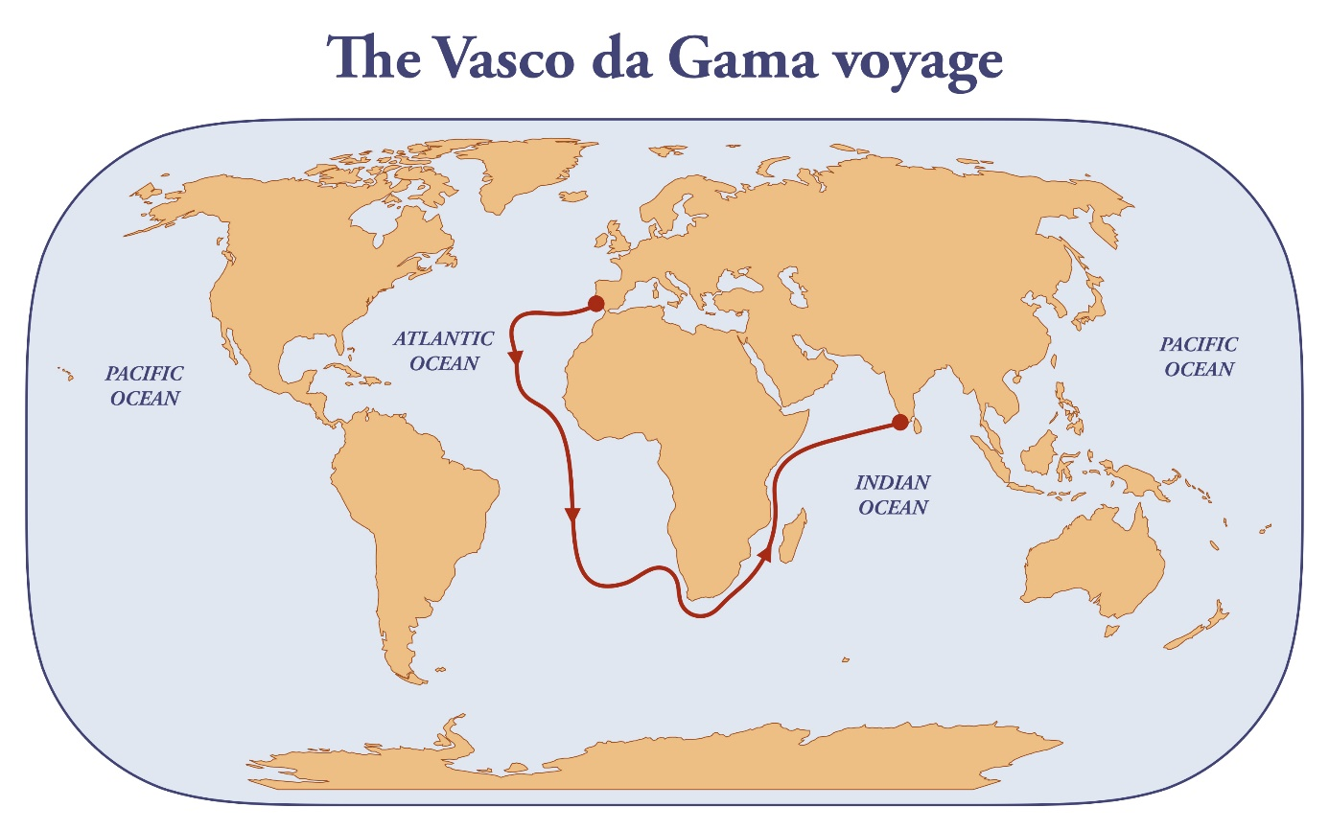
Kart over Vasco da Gamas reise fra Portugal til India: Dimitrios, Adobe Stock.

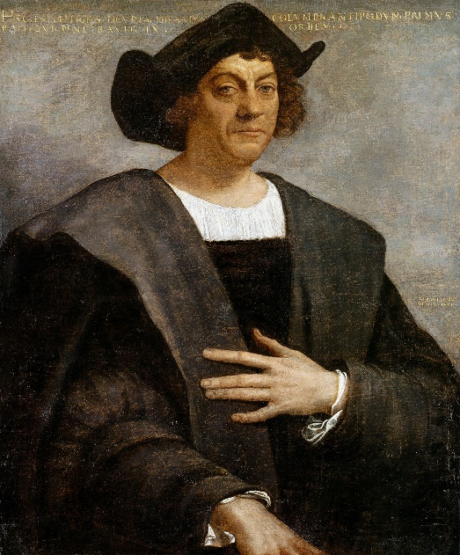
கிறிஸ்டோபர் கொலம்பஸ் அமெரிக்காவை கண்டுபிடிக்கிறார்
கிறிஸ்டோபர் கொலம்பஸ் தன் வாழ்வில் வர்த்தகத்திற்காகவும் கண்டுபிடிப்புக்குமாகவும் நான்கு பெரிய பயணங்களை மேற்கொண்டார்.
1492 ஆம் ஆண்டில், இத்தாலிய வர்த்தகரான கிறிஸ்டோபர் கொலம்பஸ் ஸ்பெயினில் இருந்து மூன்று கப்பல்களுடன் ஆபிரிக்காவைச் சுற்றாமல் ஆசியாவுக்கு செல்லும் வழியைக் கண்டுபிடிக்கப்பட்டப் புறப்பட்டார். அவர்கள் பயணம் எவ்வளவு காலம் நீடிக்கும் என்பது அவர்களுக்கு தெரியாததால், அது ஆபத்தான பயணமாக இருந்தது. பயணத்திற்குத் தேவையான உணவும் குடிப்பதற்குப் போதுமான பாணத்தையும் எடுத்து்ச் செல்கிறோமா என அவர்கள் நினைத்தனர். இரண்டு மாதங்களுக்குப் பின்னர் கொலம்பஸ் நிலத்தைக் கண்டார். அது அமெரிக்கா, ஆனால் அவர் இந்தியாவுக்கு வந்துவிட்டதாக நினைத்தார். அந்த நேரத்தில், அமெரிக்கா என்ற இடம் இருந்ததை ஐரோப்பியர்கள் அறிந்திருக்கவில்லை. அதனால்தான் அவர் அங்கு இருந்தவர்களை இந்தியர்கள் என்றும் நாட்டை மேற்கிந்திய நாடுகள் என்றும் அழைத்தார்.
Foto av maleri: caifas, Adobe Stock.
கொலம்பஸ் ஹைட்டி, கியூபா தீவுகளில் இருந்து புகையிலைப் பொருட்கள், அன்னாசிப்பழங்கள் ஆகியவற்றைக் கொண்டு வந்தனர். இப்புதிய பொருட்களை எல்லாம் கொலம்பஸ் ஐரோப்பியர்களுக்கு அறிமுகப்படுத்தினார்.கிறிஸ்டோபர் கொலம்பஸ் தன் வாழ்வில் வர்த்தகத்திற்காகவும் கண்டுபிடிப்புக்குமாகவும் நான்கு பெரிய பயணங்களை மேற்கொண்டார்.
1492 ஆம் ஆண்டில், இத்தாலிய வர்த்தகரான கிறிஸ்டோபர் கொலம்பஸ் ஸ்பெயினில் இருந்து மூன்று கப்பல்களுடன் ஆபிரிக்காவைச் சுற்றாமல் ஆசியாவுக்கு செல்லும் வழியைக் கண்டுபிடிக்கப்பட்டப் புறப்பட்டார். அவர்கள் பயணம் எவ்வளவு காலம் நீடிக்கும் என்பது அவர்களுக்கு தெரியாததால், அது ஆபத்தான பயணமாக இருந்தது. பயணத்திற்குத் தேவையான உணவும் குடிப்பதற்குப் போதுமான பாணத்தையும் எடுத்து்ச் செல்கிறோமா என அவர்கள் நினைத்தனர். இரண்டு மாதங்களுக்குப் பின்னர் கொலம்பஸ் நிலத்தைக் கண்டார். அது அமெரிக்கா, ஆனால் அவர் இந்தியாவுக்கு வந்துவிட்டதாக நினைத்தார். அந்த நேரத்தில், அமெரிக்கா என்ற இடம் இருந்ததை ஐரோப்பியர்கள் அறிந்திருக்கவில்லை. அதனால்தான் அவர் அங்கு இருந்தவர்களை இந்தியர்கள் என்றும் நாட்டை மேற்கிந்திய நாடுகள் என்றும் அழைத்தார்.
கொலம்பஸ் ஹைட்டி, கியூபா தீவுகளில் இருந்து புகையிலைப் பொருட்கள், அன்னாசிப்பழங்கள் ஆகியவற்றைக் கொண்டு வந்தனர். இப்புதிய பொருட்களை எல்லாம் கொலம்பஸ் ஐரோப்பியர்களுக்கு அறிமுகப்படுத்தினார்..
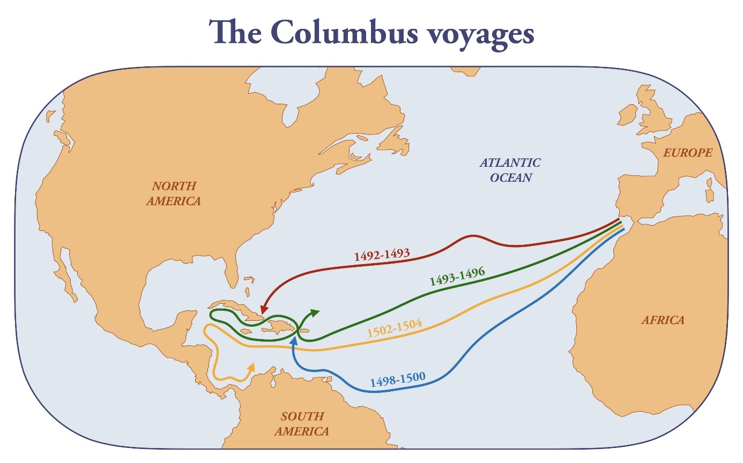
Kart over Kristoffer Columbus’ reise fra Spania til Det karibiske hav: Dimitrios, Adobe Stock.
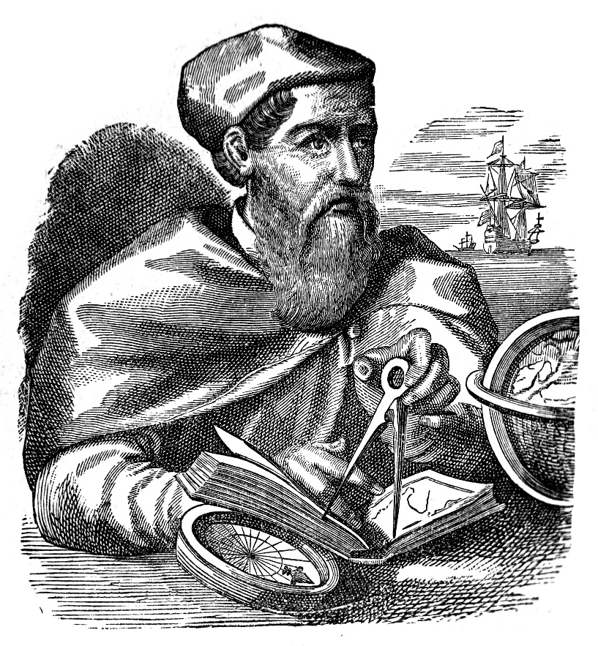
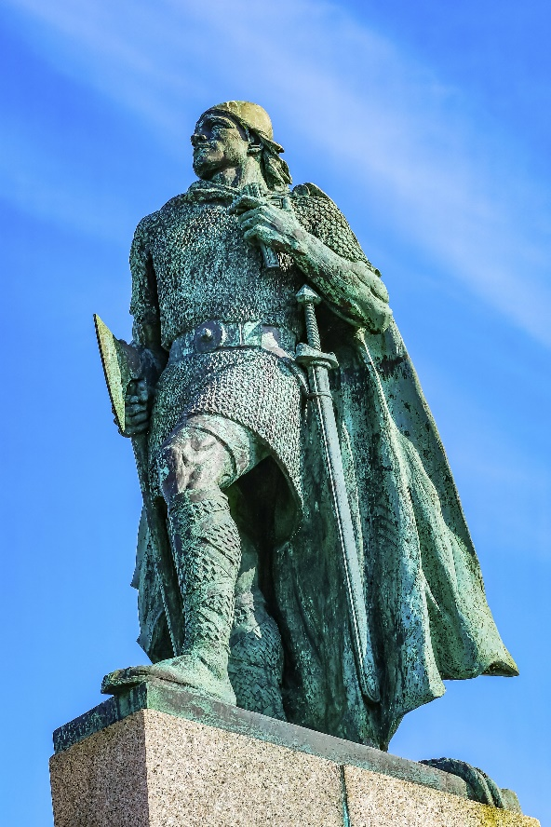
அமெரிக்காவை முதன் முதல் கண்டுபிடித்த ஐரோப்பியராக கொலம்பஸ் இருப்பதாக நாங்கள் கூறுகிறோம். ஆனால் 900 ஆண்டுகளில் நாடோடி(வீகிங்)களாக இருந்த போது லீவ் எரிக்ஸன் அதைச் செய்ததாக சான்றுகள் உள்ளன. அதாவது கொலம்பஸுக்கு 500 ஆண்டுகளுக்கு முன்பே லீவ் எரிக்ஸன், அமெரிக்காவைக் கண்டுபிடித்தார். ஒரு இத்தாலிய கண்டுபிடிப்பாளரான அமெரிக்கோ வெஸ்புசி என்பவரின் பயணத்தின் பின்னரே அவ்விடம் அமெரிக்காக் கண்டம் என்ற பெயரைப் பெற்றுள்ளது. கொலம்பஸ் நம்பியிருந்தது போல அந்த இடம் கிழக்கு ஆசியா அல்ல. 1500-1501 ஆம் ஆண்டில் கடலோரப் பகுதியை ஆராய்ச்சி செய்த பின்னர் அமெரிக்கோ வெஸ்பூசி அமெரிக்கா ஒரு தனித்த கண்டம் எனக் கூறினார்.
Illustrasjon av Amergo Vespucci, wowinside, Adobe Stock.
Foto av Leiv Eriksson-statue: Bill Perry, Adobe Stock.

பெர்டினாண்ட் மாகெலன் - அமெரிக்காவைச் சுற்றி பசிபிக் பெருங்கடலிற்கான வழி
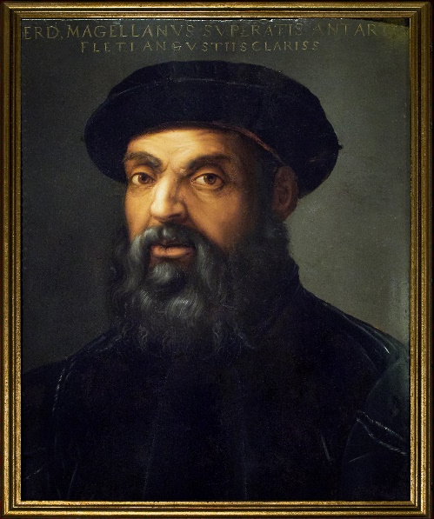
போர்த்துகேயரான பெர்னாண்டோ மாகெலன் 1519 ஆம் ஆண்டில் கடல் மார்க்கமாக தென்னாசியாவைக் கண்டுபிடிக்கப் புறப்பட்டார். போர்த்துகேய மன்னன், மகேலியனின் வீணான திட்டத்தினை ஆதரிக்க விரும்பவில்லை என்பதால், அவர் ஸ்பானிய அரசிடமிருந்து ஆதரவைப் பெற்றார். அந்தக் காலத்தில், போர்த்துகேயர் ஆபிரிக்காவைச் சுற்றிய கடல் வழிப் பயணத்தைக் கட்டுப்படுத்தினர். எனவே, ஸ்பானிய மன்னர் மாகெலனின் உதவியுடன் அமெரிக்காவிற்குத் தெற்கே ஒரு பாதை கண்டுபிடிக்க ஆசைப்பட்டார்.
Foto av maleri av Ferdinand Vespucci:
Álvaro Germán Vilela, Adobe Stock.
இந்த கடல் வழிப் பயண வியாபாரமானது ஆசியாவிலிருந்து வாசனைத்திரவியங்களான, கறுவா, மிளகு, பூண்டு மற்றும் பல பொருட்கள் மூலம் பணம் சம்பாதிப்பதை நோக்கமாகக் கொண்டிருந்தது.
போர்த்துகேயரான பெர்னாண்டோ மாகெலன் 1519 ஆம் ஆண்டில் கடல் மார்க்கமாக தென்னாசியாவைக் கண்டுபிடிக்கப் புறப்பட்டார். போர்த்துகேய மன்னன், மகேலியனின் வீணான திட்டத்தினை ஆதரிக்க விரும்பவில்லை என்பதால், அவர் ஸ்பானிய அரசிடமிருந்து ஆதரவைப் பெற்றார். அந்தக் காலத்தில், போர்த்துகேயர் ஆபிரிக்காவைச் சுற்றிய கடல் வழிப் பயணத்தைக் கட்டுப்படுத்தினர். எனவே, ஸ்பானிய மன்னர் மாகெலனின் உதவியுடன் அமெரிக்காவிற்குத் தெற்கே ஒரு பாதை கண்டுபிடிக்க ஆசைப்பட்டார்.
இந்த கடல் வழிப் பயண வியாபாரமானது ஆசியாவிலிருந்து வாசனைத்திரவியங்களான, கறுவா, மிளகு, பூண்டு மற்றும் பல பொருட்கள் மூலம் பணம் சம்பாதிப்பதை நோக்கமாகக் கொண்டிருந்தது.
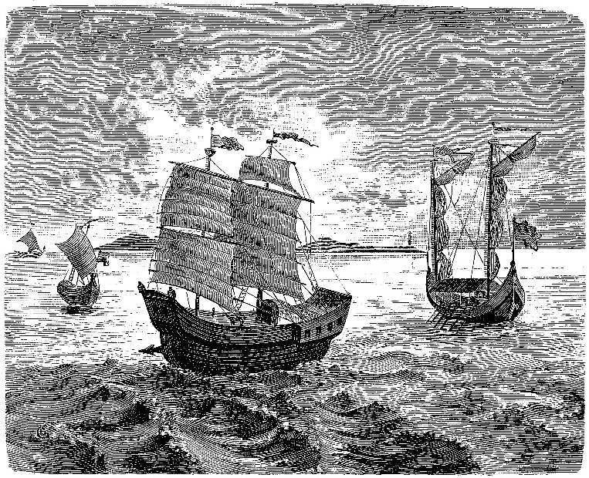
மாகெலன் வயது போனவர்களுடனும் ஐந்து பழுதடைந்த கப்பலுடன் பயணம் செய்தார். அவர் பிலிப்பைன்ஸின் குவாமுக்கு வந்த முதல் ஐரோப்பியராக இருந்தார். அங்கு அவர் கொல்லப்பட்டார்.
அந்த நேரத்தில், சொறிகரப்பான், போன்ற பிற நோய்களாலும், கலக்கமான சூழல் ஆரம்பமானதாலும் அந்த ஒரு கப்பலையும் விட்டு வெளியேற வேண்டிய நிலையில் அக்குழுவினர் இருந்தனர்.
Illustrasjon av Magellans fem skip: acrogame, Adobe Stock.
இந்தியப் பெருங்கடலுக்கு செல்லும் வழியில் ஒன்றன் பின் ஒன்றாக நான்கு கப்பல்களையும் இழந்தனர். இறுதியில் விக்டோரியா என்னும் ஒரு கப்பல் மட்டுமே ஸ்பெயினுக்கு திரும்ப வந்தது.
இது 1522 ஆண்டில் நடந்தது. 235 பேரில் 18 பேர் மட்டுமே உயிருடன் திரும்பினர், ஆனால் அவர் தம்முடன் 25 தொன் வாசனைத்திரவியங்களையும் கொண்டு வந்தனர். மாகெலன் வயது போனவர்களுடனும் ஐந்து பழுதடைந்த கப்பலுடன் பயணம் செய்தார். அவர் பிலிப்பைன்ஸின் குவாமுக்கு வந்த முதல் ஐரோப்பியராக இருந்தார். அங்கு அவர் கொல்லப்பட்டார்.
அந்த நேரத்தில், சொறிகரப்பான், போன்ற பிற நோய்களாலும், கலக்கமான சூழல் ஆரம்பமானதாலும் அந்த ஒரு கப்பலையும் விட்டு வெளியேற வேண்டிய நிலையில் அக்குழுவினர் இருந்தனர்.
இந்தியப் பெருங்கடலுக்கு செல்லும் வழியில் ஒன்றன் பின் ஒன்றாக நான்கு கப்பல்களையும் இழந்தனர். இறுதியில் விக்டோரியா என்னும் ஒரு கப்பல் மட்டுமே ஸ்பெயினுக்கு திரும்ப வந்தது.
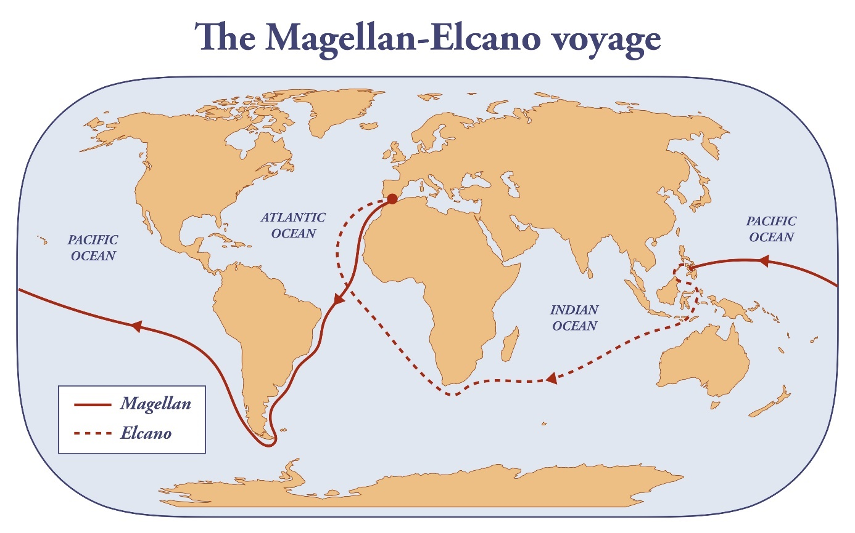
இது 1522 ஆண்டில் நடந்தது. 235 பேரில் 18 பேர் மட்டுமே உயிருடன் திரும்பினர், ஆனால் அவர் தம்முடன் 25 தொன் வாசனைத்திரவியங்களையும் கொண்டு வந்தனர்.
Kart over Ferdinand Magellans reise fra Spania til Filippinene. Da Magellan døde, ble Juan Sebastián Elcano sjef om bord
på det siste av fem skip; Victoria. Elcano seilte skipet hjem til Spania og ble det første som gjennomførte en jordomseiling: Dimitrios, Adobe Stock.

அமெரிக்காவின் கண்டுபிடிப்பு
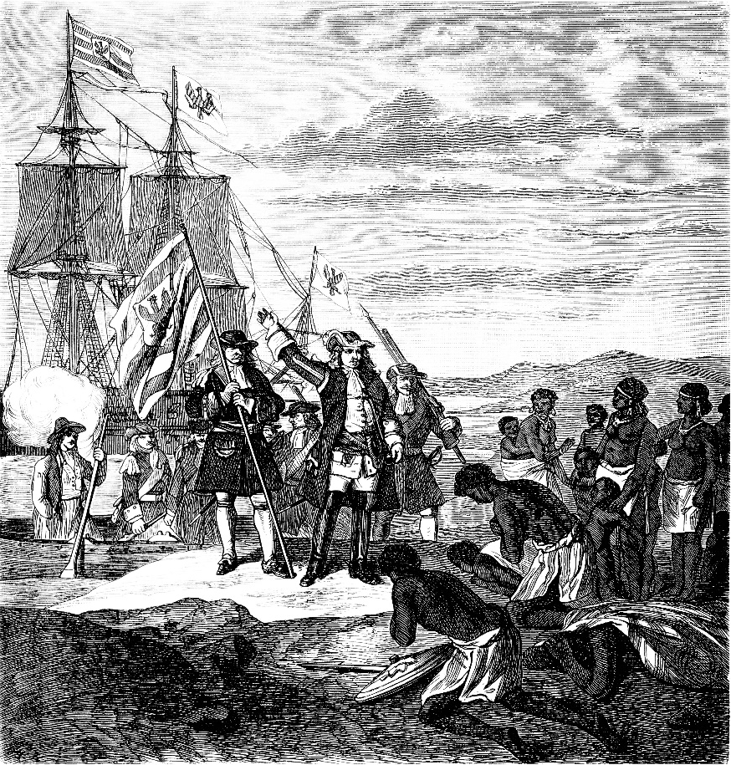
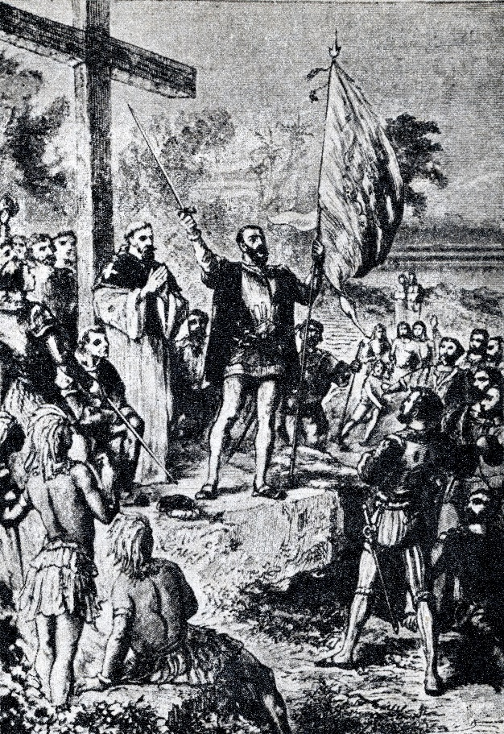
அமெரிக்காவின் கண்டுபிடிப்பு ஐரோப்பியர்களுக்கு மிகமுக்கியமானது. 15 ஆம் நூற்றாண்டில் இருந்து, பல ஐரோப்பியர்கள் அமெரிக்காவுக்குப் பயணம் செய்தனர். இது காலனித்துவ சகாப்தத்தின் தொடக்கமாக இருந்தது. ஐரோப்பியர்கள் அமெரிக்கா, ஆபிரிக்கா மற்றும் ஆசியாவில் காலனிகளை கைப்பற்றினர். இதனால் ஐரோப்பா செல்வந்த நாடாகவும் வல்லரசாகவும் மாறியது.
Ill. av kolonisering i Sør-Amerika: Juulijs, Adobe Stock.
Illustrasjon av kolonisering i Afrika: Erica Guilane Bachez, Adobe Stock.
அமெரிக்காவில் வாழ்ந்த இந்தியானர்களுக்கும் ஆபிரிக்காவில் வாழ்ந்த உள்ளூர் மக்களுக்கும், இது ஒரு பேரழிவு. இந்தியானர்கள் கொல்லப்பட்டனர். ஐரோப்பியர்களால் கொண்டு வரப்பட்ட தொற்று நோயால் இந்தியானர்கள் இறந்தனர். 1492 ஆம் ஆண்டில் 50 மில்லியன் இந்தியானர்கள் அமெரிக்காவில் வாழ்ந்ததாக நம்பப்பட்டது. 1650 ஆம் ஆண்டில் மக்கள் தொகை 8 மில்லியனாக இருந்தது.
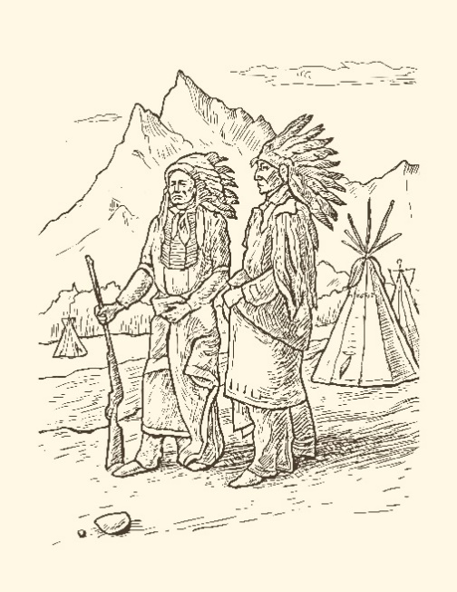

Illustrasjon av indianere: анатолий шаповал, Adobe Stock.

முக்கியமான வினாக்கள்
- ஐரோப்பாவிலிருந்து ஆசியாவிற்குச் செல்லும் வர்த்தகப்பாதையின் பெயர் என்ன?

- ஐரோப்பியர்கள் ஏன் ஆசியாவிற்கான புதிய வழிகளை கண்டுபிடிப்பதற்காக படகுகளில் பயணித்தனர்?

- ஐரோப்பாவிலிருந்து இந்தியாவுக்குரிய கடல் வழியைக் கண்டுபிடித்தவர் யார்? அது எப்போது நடந்தது?

- போர்த்துக்கல்லிலிருந்து இந்தியாவுக்கு செல்லும் வழியை விளக்குங்கள்.

- பெர்டினாண்ட் மாகெலன் எதில் பிரபலமானவர்?

- அமெரிக்காவைக் கண்டுபிடித்தவர் யார்? எப்போது?

- வாஸ்கொடகாமா, கொலம்பஸ், மாகெலன் ஆகிய ஆராய்ச்சிப்பயணிகள் துணிவானவர்களா?

- அமெரிக்காவின் கண்டுபிடிப்பினால் ஐரோப்பாவிற்கு ஏற்பட்ட விளைவு என்ன?
- அமெரிக்காவைக் கண்டுபிடித்ததில் இந்தியானர்களுக்கு ஏற்பட்ட விளைவு என்ன?

வினா 1. சரியான பதிலைத் தேர்ந்தெடுங்கள்
- 1400ஆம் ஆண்டுகளில் ஐரோப்பியர்கள் ஏன் ஆராய்ச்சிப் பயணம் செய்தனர்?
- ஒட்டோமான் பேரரசுக்கு எதிராக போராடுவதற்கு
- பட்டுப் பாதையைப் பயன்படுத்துவதற்கு
- ஆசியாவிற்குச் செல்வதற்கு புதிய வர்த்தகப் பாதைகளைக் கண்டுபிடிக்க

- ஆபிரிக்காவைச் சுற்றி கடல் வழியாக இந்தியாவிற்குச் செல்வதற்கான பாதையை முதன் முதல் கண்டுபிடித்த ஐரோப்பியர் யார்?
- கிறிஸ்டோபர் கொலம்பஸ்
- வாஸ்கொடகாமா

- பிலிப்பைன்நாடுகளுக்கு முதன் முதல் வந்த ஐரோப்பியர் யார்?
- கிறிஸ்டோபர் கொலம்பஸ்
- பெர்டினாண்ட் மாகெலன்
- வாஸ்கோ ட காமா

- 1400 பிற்பகுதியில் அமெரிக்காவைக் கண்டுபிடித்தவர் யார்?
- பெர்டினாண்ட் மாகெலன்
- கிறிஸ்டோபர் கொலம்பஸ்
- அமெரிகோ வெஸ்புச்சி

- 900 ஆண்டுகளில் அமெரிக்காவிற்குப் பயணம் செய்த நாடோடிகளின் பெயர் என்ன?
- லைவ் எரிக்ஸன்
- லிவ் உல்மன்
- அமெரிகோ வெஸ்புச்சி

